SIARAN PERS

Samsung Hadirkan Pengalaman Wellness Sehari-hari yang Lebih Terhubung Lewat Solusi Connected Care di VivaTech 2026

Pameran interaktif dan sesi diskusi panel Samsung menampilkan solusi connected care serta menunjukkan bagaimana ekosistem mitra yang terbuka dapat mendorong inovasi di bidang layanan kesehatan.

Connected care menghadirkan pengalaman layanan kesehatan yang proaktif dan seamless, baik di dalam maupun di luar rumah, dengan menghubungkan perangkat, layanan, dan pengguna.

SEOUL, Korea – 17 Juni 2026 – Samsung Electronics Co., Ltd. memperkenalkan visi connected care untuk layanan kesehatan dan mendorong pergeseran menuju pengelolaan kesehatan yang lebih proaktif di VivaTech 2026, konferensi startup dan teknologi terbesar di Eropa yang berlangsung pada 17–20 Juni di Paris Expo Porte de Versailles, Paris.
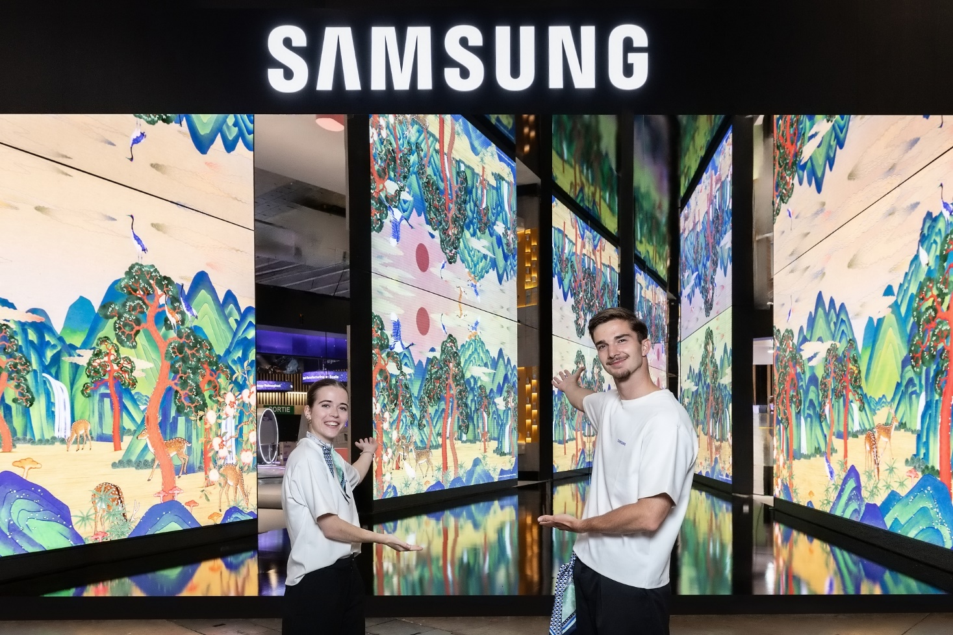
Mengusung tema “Open Invitation to a Healthier Tomorrow,” pameran Samsung menunjukkan bagaimana konektivitas antara perangkat, layanan, dan kemitraan dapat mendukung pengelolaan kesehatan yang lebih proaktif, baik di dalam maupun di luar rumah. Visi connected care Samsung diwujudkan melalui Samsung Health, platform kesehatan terintegrasi milik perusahaan yang menghadirkan pengalaman wellness yang lebih personal melalui lima aspek utama kesehatan, yaitu kualitas tidur, aktivitas, nutrisi, kesehatan mental, dan tanda-tanda vital.
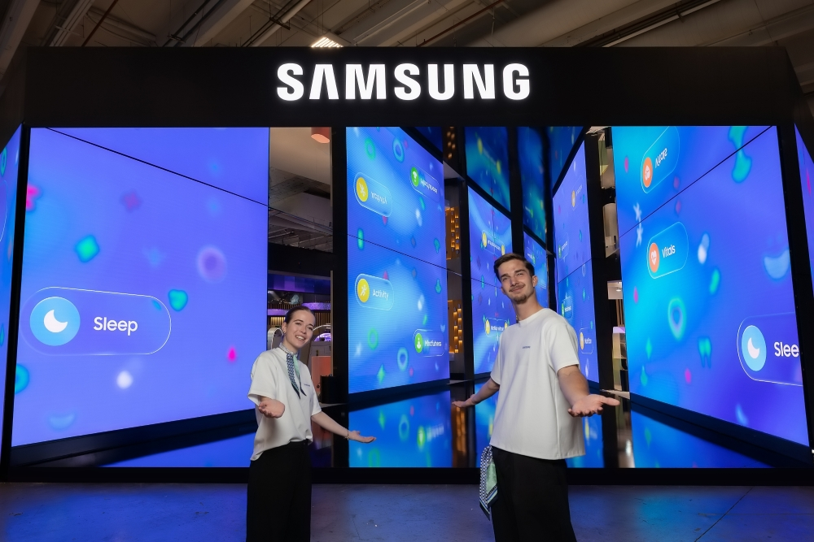
“Samsung menghadirkan solusi connected care yang unik melalui ekosistem Samsung yang mencakup smartphone, perangkat wearable, peralatan rumah tangga, dan TV, serta didukung oleh berbagai kemitraan terbuka,” ujar Stephanie Choi, Executive Vice President dan Head of Global Brand Center Samsung Electronics. “Kami akan terus menghadirkan beragam solusi kesehatan melalui kolaborasi terbuka untuk semakin memperkuat peran Samsung sebagai pendamping kesehatan sehari-hari berbasis AI yang andal dan tepercaya.”
Area pameran dibagi menjadi tiga zona utama:
- Media Façade: Menampilkan interpretasi visual dari tema pameran “Open Invitation to a Healthier Tomorrow,” yang terintegrasi secara harmonis dengan lima pilar utama wellness di Samsung Health.
- Samsung’s Connected Care Ecosystem: Menghadirkan gambaran menyeluruh mengenai solusi connected care dan layanan utama yang menjadi bagian dari ekosistem kesehatan Samsung.
- Open Care Lab: Area yang menyoroti kolaborasi dengan mitra dan pengembangan startup, serta dilengkapi dengan zona interaktif untuk memberikan pengalaman langsung kepada pengunjung.
Zona Samsung Connected Care Ecosystem menjadi area utama dalam pameran yang menunjukkan bagaimana smartphone Galaxy, Galaxy Watch, dan aplikasi Samsung Health terhubung secara seamless untuk mendukung pengelolaan wellness yang lebih proaktif. Zona ini juga memberikan gambaran tentang masa depan pengelolaan kesehatan sehari-hari yang didukung oleh fitur terbaru Samsung Health, termasuk pemantauan melalui Heart Health Score dan Vitals, serta metrik olahraga yang semakin ditingkatkan seperti Daily Cardio Load yang diperkenalkan melalui pembaruan versi 7.0.
Di zona ini, Samsung memperkenalkan blueprint masa depan digital healthcare yang bertujuan menjembatani kesehatan dan layanan klinis dengan mengintegrasikan teknologi Samsung bersama Xealth, platform kesehatan digital asal Amerika Serikat yang diakuisisi perusahaan tahun lalu.
Xealth menyediakan platform yang memungkinkan tenaga medis untuk menilai kondisi pasien secara menyeluruh, memberikan resep serta rekomendasi solusi kesehatan digital, dan memantau kesehatan secara real-time. Dengan menghubungkan smartphone Galaxy dan perangkat wearable ke platform Xealth, Samsung berencana menghadirkan solusi yang memungkinkan tim klinis dan pasien untuk secara aktif mengelola kesehatan bersama, bahkan di luar lingkungan rumah sakit.
Perusahaan juga menampilkan Bespoke AI Refrigerator Family Hub yang mendukung pengelolaan pola makan secara cerdas. AI Food Manager dapat melacak tanggal kedaluwarsa dan mengirimkan notifikasi tepat waktu sebelum bahan makanan mencapai tanggal penggunaan yang telah ditetapkan pengguna. Selain itu, widget FoodNote menganalisis data bahan makanan yang tersimpan dan digunakan selama satu minggu terakhir, serta memberikan insight personal mengenai jenis makanan yang paling sering dikonsumsi pengguna.
Samsung juga memperkenalkan solusi perawatan hewan peliharaan yang membantu pengguna memantau potensi masalah kesehatan di rumah. Melalui kolaborasi dengan solusi manajemen kesehatan hewan peliharaan Lifet, pengguna dapat mengambil foto menggunakan perangkat mobile, yang kemudian dianalisis oleh AI untuk mendeteksi tanda-tanda yang berkaitan dengan kondisi seperti masalah gigi tertentu, patellar luxation, dan katarak.
Terhubung secara seamless melalui platform smart home Samsung, SmartThings, solusi yang ditampilkan di Zona Connected Care Ecosystem melindungi data pribadi dengan Knox, solusi keamanan milik Samsung.
Zona Open Care Lab menampilkan berbagai solusi dari mitra, termasuk AI Beauty Screen yang dikembangkan bersama Amorepacific, perusahaan kecantikan terkemuka asal Korea; Visual Meditation, layanan eksklusif untuk Samsung TV yang dikembangkan bersama CUZ; serta solusi analisis kulit dan kulit kepala berbasis AI oleh Becon, yang didirikan melalui program venture internal Samsung, C-Lab.
Pengunjung dapat melakukan reservasi untuk mendapatkan pengalaman K-beauty yang lebih personal melaluiAI Beauty Screen yang menganalisis kondisi kulit dan memberikan rekomendasi aplikasi riasanbibir yang sesuaikan. Pengunjung juga dapat mencoba layanan Visual Meditation pada Samsung TV.
Pada 19 Juni, sebuah diskusi panel akan menghadirkan para pembicara terkemuka, termasuk Hon Pak, Head of Mobile eXperience (MX) Digital Health Team di Samsung Electronics; David Lee, Head of Samsung Next; Mike McSherry, CEO Xealth; Alina Su, Co-founder dan CEO Generation Lab; serta Michael Dubrovsky, Co-founder dan CEO SiPhox Health.
Dalam diskusi dengan audiens global, para panelis akan membahas bagaimana pendekatan inovasi terbuka Samsung serta ekosistem kemitraan kolaboratifnya dapat membantu mewujudkan visi connected care yang diusung Samsung.
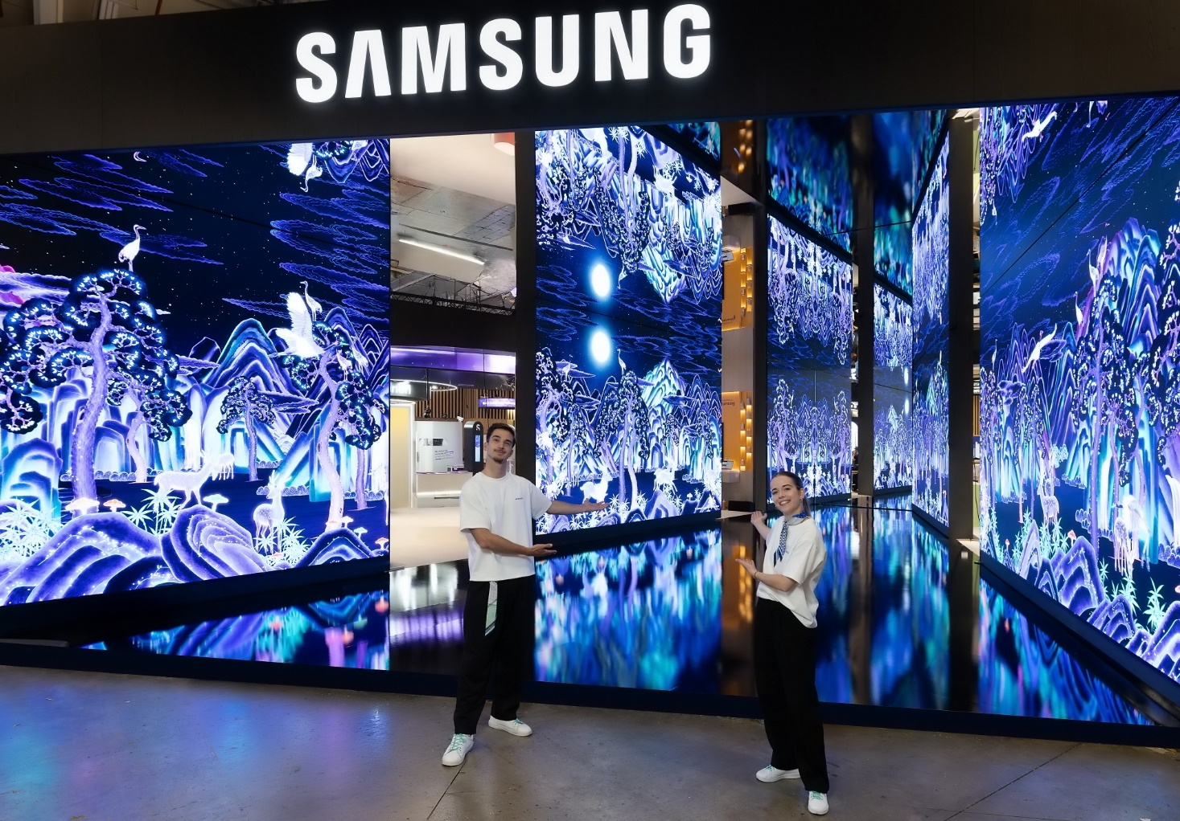

###

Tentang Samsung Electronics Co., Ltd.
Samsung menginspirasi dunia dan membentuk masa depan melalui ide dan teknologi yang transformatif. Perusahaan ini mendefinisikan ulang dunia TV, digital signage, smartphone, wearable, tablet, peralatan rumah tangga, dan sistem jaringan, serta memori, sistem LSI, dan foundry. Samsung juga mengembangkan teknologi pencitraan medis, solusi HVAC, dan robotika, sekaligus menghadirkan produk otomotif dan audio inovatif melalui Harman. Dengan ekosistem SmartThings, kolaborasi terbuka dengan berbagai mitra, dan integrasi AI di seluruh portofolio, Samsung menghadirkan pengalaman konektivitas yang cerdas dan mulus. Untuk berita terbaru, kunjungi Samsung Newsroom di news.samsung.com.

Beberapa fitur dapat dirilis melalui pembaruan perangkat lunak di masa mendatang, dan ketersediaannya dapat bervariasi tergantung pada pasar, model perangkat, serta berbagai faktor lainnya.
Diperlukan koneksi Wi-Fi dan akun Samsung. Jika suatu item makanan tidak dapat dikenali, item tersebut mungkin akan ditampilkan sebagai “unknown item”. AI Vision tidak dapat mengidentifikasi atau mencatat item makanan di dalam freezer. Pengenalan menggunakan model AI yang dapat diperbarui secara berkala untuk meningkatkan performa. Pengguna mungkin perlu memeriksa dan menyesuaikan daftar secara manual untuk memastikan keakuratannya.
Pengguna mungkin perlu memeriksa dan menyesuaikan daftar item makanan secara manual untuk memastikan keakuratannya.
Aplikasi SmartThings dan layanan Pet Care harus diinstal terlebih dahulu. Fitur yang didukung serta ketersediaan layanan dapat berbeda tergantung pada negara, wilayah, model perangkat, dan versi perangkat lunak, serta dapat berubah tanpa pemberitahuan sebelumnya. Fitur analisis kesehatan berbasis AI disediakan melalui solusi Lifet dari Elevenliter, dan tidak menggantikan diagnosis profesional dari dokter hewan.

